Klub kresťanských lekárov a zdravotníkov

B r a t i s l a v a



**M E S A Č N É S T R E T N U T I A**

28. stretnutie – téma

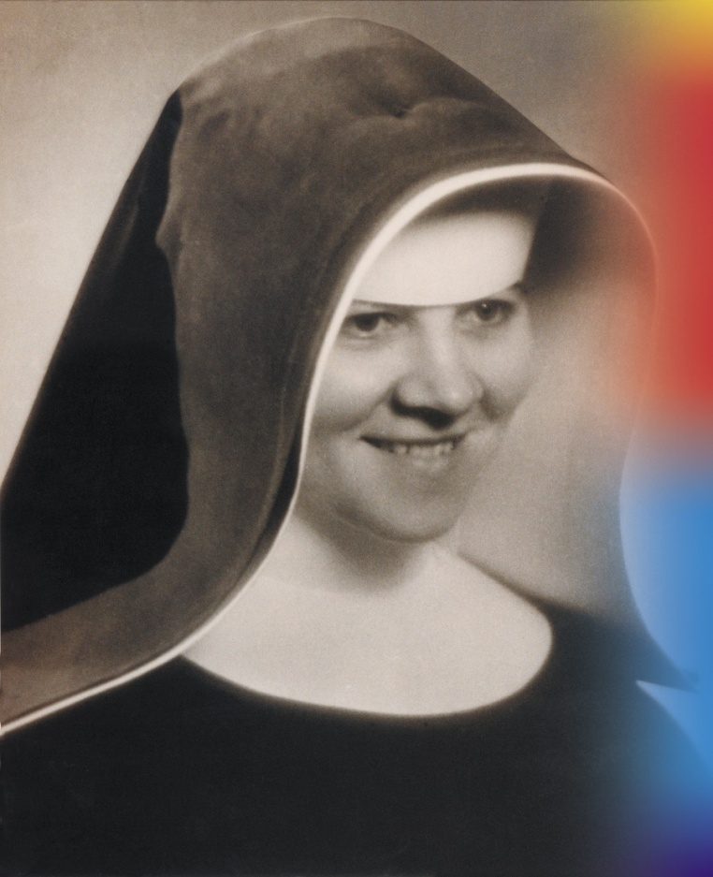

**Bl. sestra Zdenka Schelingová**

Hosť: Sr. Miriam - MUDr. Ľubomíra Albertyová

**20. novembra 2013**

**P r o g r a m**

16:00 Svätá omša (Kostol Alžbetínok**\***)

17:00 Prezentácia, diskusia (OÚSA**\***)

Stretnutia sú určené kresťanským lekárom, sestrám a iným zdravotníckym pracovníkom. Zvlášť pozývame medikov a študentov zdravotníckych odborov, ako aj osoby zasväteného života!

[**www.kklz.sk**](http://www.kklz.sk)**,** [**kklzba@gmail.com**](mailto:kklzba@gmail.sk)

**\*** Kostol Alžbetínok – Špitálska ul. 21., **\***OÚSA - Onkologický ústav Sv. Alžbety, Heydukova 10.

V spolupráci s Ústavom medicínskej etiky a bioetiky n. f. v Bratislave.